**Metaphor/Architecture Specification Template**

|  |  |  |  |
| --- | --- | --- | --- |
| Student | Johann De Jesus Olaya Herrera | Date | 7/04/2017 |
| Program | /Proyectos/PSP2.1 Integracion2 | Program # | 6 |
| Instructor | Mario Riveros | Language | Java |

|  |  |
| --- | --- |
| **Design** | Requerimientos del programa, escenarios operacionales. |
| **References** |  |

**Graphical representation of the metaphor**

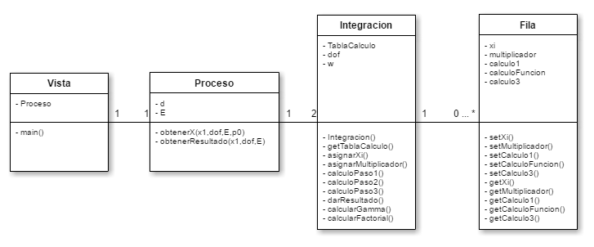

Se realiza el diseño con una delegación de responsabilidades, el componente fila brinda la estructura para realizar los calculos, el componente integración usa varias filas de dicha estructura y realiza el proceso de calculo. El componente proceso tiene dos instancias de integración para realizar la comparación entre los dos resultados de cada integración. El componente proceso carga el escenario y llama los procesos de calculo del componente integración, X se obtiene mediante una iteración en el método obtenerX(). La vista tiene una instancia de Proceso para desde allí cargar los escenarios y muestran el resultado.